中国民用航空局机关
2020年度考试录用公务员面试公告
根据公务员录用工作有关规定,按照相关方面的部署要求，现就民航局机关2020年度考试录用公务员面试有关事宜重新通知如下（有关面试安排以此次公告为准）：
一、面试人员名单
《面试人员名单》（详见附件1）。
二、面试确认
请进入面试的考生于2020年6月18日17:00前确认是否参加面试，确认方式为电子邮件。要求如下：
1、发送电子邮件至minhangzk@163.com。
2、电子邮件标题统一写成“XXX确认参加XXX单位XX职位面试”，内容附后（详见附件2）。如网上报名时填报的通讯地址、联系方式等信息发生变化，请在电子邮件中注明。发送完成后必须进行电话确认（联系电话：010-64481022,64481219）。
3、逾期未确认的，视为自动放弃，不再进入面试程序。
三、放弃面试的处理
放弃面试的考生请填写《放弃公务员面试资格声明》（详见附件3），经本人手签名，于6月18日17:00前发送扫描件至minhangzk@163.com，发送完成后必须进行电话确认（联系电话：010-64481022,64481219）。
未在规定时间内填报放弃声明，又因个人原因不参加面试的，视情节记入诚信档案。
四、资格复审
请考生于6月18日17:00前将以下材料扫描件发送至minhangzk@163.com，我单位将统一组织资格复审。资格复审须提供的材料扫描件如下：
1、本人身份证、学生证或工作证。
2、公共科目笔试准考证。
3、考试报名登记表（贴好照片，如实、详细填写个人学习、工作经历，时间必须连续，并注明各学习阶段是否在职学习，取得何种学历和学位）。
4、本（专）科、研究生各阶段学历、学位证书，所报职位要求的外语等级证书、职业资格证书等材料。
5、报考职位所要求的基层工作经历有关材料。在党政机关、事业单位、国有企业工作过的考生，需提供单位人事部门出具的基层工作经历材料，并注明起止时间和工作地点；在其他经济组织、社会组织等单位工作过的考生，需提供相应劳动合同或缴纳社保材料。
6、除上述材料外，考生需按照身份类别，提供以下材料扫描件：
应届毕业生提供所在学校加盖公章的报名推荐表（须注明培养方式）。
社会在职人员提供所在单位盖章的报名推荐表。现工作单位与报名时填写单位不一致的，还需提供离职有关材料。
资格复审时考生必须提供所在单位盖章的报名推荐表，否则将取消面试资格。
留学回国人员提供教育部留学服务中心认证的国外学历学位认证书。
7、所报考职位明确要求提供的其他有关资料等。
考生应对所提供资格复审材料的真实性负责，材料不全或主要信息不实，影响资格审查结果的，将取消考试资格。此外，面试前还将进行现场资格复审，届时请考生备齐以上材料原件，否则不得参加面试。
五、面试安排
面试将采取现场面试方式进行。
（一）面试时间
报考政策法规司、人事科教司、财务司职位的考生定于6月29日进行面试；报考国际司（港澳台办公室）、运输司、离退休干部局职位的考生定于6月30日进行面试。具体安排见附件1。
面试于面试当天上午9:00开始，所有考生必须携带资格复审材料原件于面试当天上午8:00前到达面试地点报到，进行现场资格复审。
面试当天上午8:00没有进入“候考室”的考生，取消面试资格；现场资格复审不合格者，取消面试资格。
（二）专业能力测试
报考国际司（港澳台办公室）（职位代码200110003001）职位的考生须进行专业能力测试，于6月30日面试当天现场通知具体事项。
（三）面试报到地点
中国民航管理干部学院教学楼（具体地址：北京市朝阳区花家地东路3号）。
乘车路线：（1）乘坐地铁14号线到“望京南”站下车东南口出。（2）公交线路：乘坐421路、593路、696路公交车至“广顺南大街南口”站下。
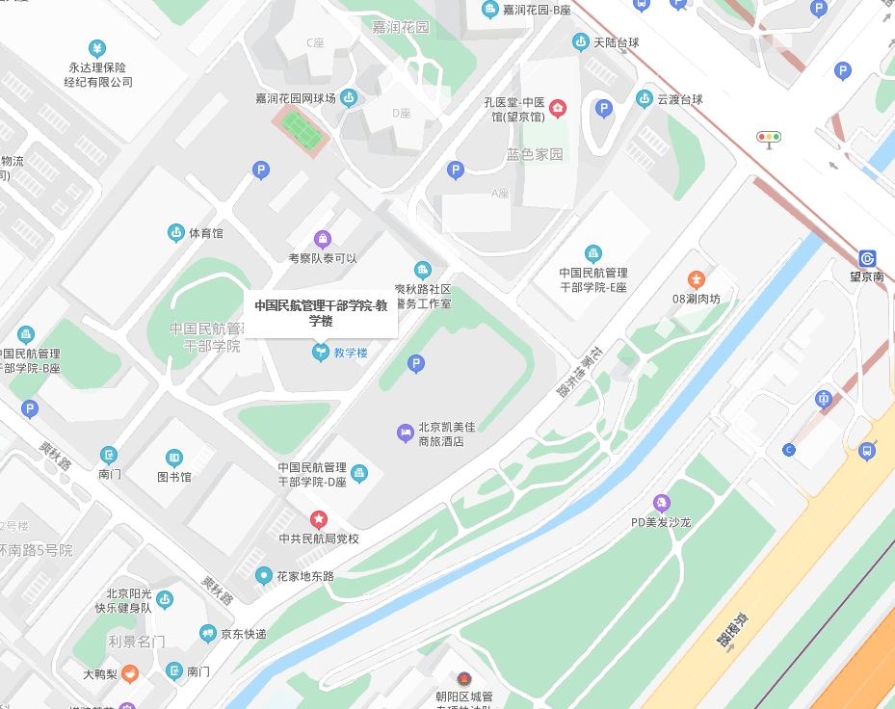
六、体检和考察
（一）综合成绩计算方式
综合成绩（无专业能力测试）=（笔试总成绩÷2）×50% +面试成绩×50%
综合成绩（有专业能力测试）=（笔试总成绩÷2）×50% + 面试成绩×35%+专业能力测试成绩×15%
（二）体检和考察人选的确定
参加面试人数与录用计划数比例达到3:1及以上的，面试后按综合成绩从高到低的顺序1:1确定体检和考察人选；比例低于3:1的，考生面试成绩应达到其所在面试考官组使用同一面试题本面试的所有人员的平均分，方可进入体检和考察，同时按照1:1确定体检和考察人选。
（三）体检和考察时间
体检和考察工作按有关要求进行，具体安排另行通知，请考生保持手机畅通。体检费用由我单位承担。
七、注意事项
1、请考生携带须提供的资格复审材料原件按时报到，报到后根据工作人员指引到达指定教室；严禁考生携带通讯设备进入候考室，已经携带的，须在报到时交由工作人员保管；考生不要相互交流与考试有关的信息，以免将来引起纠纷和诉讼。
2、根据疫情防控工作有关要求，请考生特别注意以下事项：
（1）考生须严格遵守北京市疫情防控有关规定，自觉配合招录机关做好疫情防控相关工作。凡隐瞒、谎报疫情防控有关信息，或不配合工作人员进行防疫检测查验的，视情取消其面试资格，造成严重后果的，依纪依法追究责任。
（2）请考生提前了解外地进京政策以及北京市宾馆酒店入住、乘坐公共交通等相关要求，加强个人防护，尽量避免到人员密集的地点活动，注意安全。
（3）为保障考生健康安全，请参加面试的考生必须于6月27日上午8:30按时到达民航总医院（北京市朝阳区朝阳路高井甲1号）,凭本人身份证,进行新冠病毒核酸检测，检测费用由我单位承担。如遇考生核酸检测呈阳性，将按照北京市疫情防控要求处理，该考生所报考职位的面试时间另行安排。
（4）按照国家和北京市疫情防控工作有关要求应进行集中隔离的，解除隔离后方可参加面试。有相关经历的考生必须于6月28日前尽早报备（联系电话：010-64481022，64481219），该考生所报考职位的面试时间另行安排。
（5）考生报到时须按照现场工作人员要求佩戴口罩、测量体温、提供北京健康宝“绿码”，签署《公务员面试健康承诺书》等。凡经现场医务人员确认有发热（指水银体温计腋下温度≥37.3℃）及干咳、乏力等其它新冠肺炎可疑症状的考生，面试另行安排。
3、欢迎各位考生对我们的工作进行监督。如北京市疫情防控要求发生变化，我们将相应调整有关事项，并及时通知大家。
联系电话：010-64481022，010-64481219。

附：1.《面试人员名单》
2.《面试确认内容》
3.《放弃面试资格声明》

中国民用航空局人事科教司
2020年6月12日
附件1：
面试人员名单
（按准考证号排序）
职位名称  及代码 | 面试最低  分数线 | 姓 名 | 准考证号 | 面试  时间 | 备 注
政策法规司法规处一级主任科员及以下200110004001 | 134.8 | 刘洋 | 169111055102117 | 6月29日
 |  | 张沛 | 169134011202628
 |  | 郑琪 | 169135100300415
 |  | 杨仕娴 | 169143010906018
 |  | 方桂荣 | 169144010408304 |  | 递补
人事科教司科技处（信息化办公室）一级主任科员及以下200110006001 | 138.4 | 胡淞博 | 169121150602029 | 6月29日
 |  | 张斯瑞 | 169122010300528 |  | 递补
 |  | 徐瑶 | 169132010507830
 |  | 蔡森河 | 169134010801313 |  | 递补
 |  | 曹源 | 169141020101811
财务司审计监督处一级主任科员及以下200110007001 | 120.2 | 刘文龙 | 169111112200323 | 6月29日
 |  | 王晓沛 | 169111120301028
 |  | 马聪 | 169111151600214
 |  | 程毓秀 | 169141010400722
 |  | 章演 | 169144020101415 |  | 递补
财务司机关财务处一级主任科员及以下200110008001 | 133.5 | 任津萱 | 169111051802704 | 6月29日
 |  | 周雅静 | 169111110400430
 |  | 李宗蔚 | 169131012800821
 |  | 刘钊 | 169137010302327
 |  | 李雪 | 169137080101721
国际司（港澳台办公室）港澳台事务处一级主任科员及以下200110003001 | 128 | 李思扬 | 169111010900607 | 6月30日 | 递补
 |  | 黄竞圆 | 169111070200615
 |  | 姜育晗 | 169111110402420
 |  | 钱欢颜 | 169134010204102
 |  | 袁鹤语 | 169137010300923
运输司国际航空运输处一级主任科员及以下200110005001 | 119.1 | 马爱平 | 169111022800425 | 6月30日
 |  | 马颖 | 169111052302010
 |  | 宋淑芳 | 169137020300512
离退局二处一级主任科员及以下200110001001 | 128.7 | 王兆卒 | 169111051803614 | 6月30日
 |  | 张洪远 | 169132020106519
 |  | 刘世龙 | 169137010500319
 |  | 常硕 | 169137060102118
 |  | 李静 | 169141190101021 |  | 递补
离退局五处一级主任科员及以下200110002001 | 132.2 | 邹雪飞 | 169123010703909 | 6月30日
 |  | 佘昱 | 169133310104601
 |  | 徐敏 | 169134010801505
 |  | 李晓婷 | 169137010700412
 |  | 吴丹 | 169141010406503

附件2：

XXX确认参加XXX（单位）XX职位面试

民航局人事科教司：
本人XXX，身份证号：XXXXXXXXXXXXXXXXXX，公共科目笔试总成绩：XXXXX，报考XX职位（职位代码XXXXXXX），已进入该职位面试名单。我能够按照规定的时间和要求参加面试。

姓名：
日期：

附件3：

放弃面试资格声明

民航局人事科教司：
本人XXX，身份证号：XXXXXXXXXXXXXXXXXX，报考XX职位（职位代码XXXXXXXXX），已进入该职位面试名单。现因个人原因，自愿放弃参加面试，特此声明。
联系电话：XXX-XXXXXXXX

签名（考生本人手写）：
日期：

身份证复印件粘贴处

